Протокол № 14
заседания членов Совета саморегулируемой организации «Союз дорожно- транспортных строителей «СОЮЗДОРСТРОЙ»

г. Москва 20 июля 2020 года

Форма проведения: очная

Присутствовали члены Совета:

Андреев Алексей Владимирович – Генеральный директор АО «ДСК «АВТОБАН», Вагнер Яков Александрович – Генеральный директор ООО «Стройсервис», Васильев Юрий Эммануилович – Генеральный директор ООО «МИП «МАДИ-ДТ», Власов Владимир Николаевич – Генеральный директор ПАО «МОСТОТРЕСТ», Гордон Семен Лазаревич – Генеральный директор ООО «Лагос», Данилин Алексей Валерьевич – Исполнительный директор АО «Сефко», Любимов Игорь Юрьевич – Генеральный директор ООО «СК «Самори», Хвоинский Леонид Адамович – Генеральный директор «СОЮЗДОРСТРОЙ», председательствующий на заседании Совета СРО «СОЮЗДОРСТРОЙ» по поручению президента саморегулируемой организации «Союз дорожно-транспортных строителей «СОЮЗДОРСТРОЙ» Кошкина А.А.

Повестка дня: О делегировании представителя на Окружную конференцию членов Ассоциации «Национальное объединение строителей» по городу Москве 06 августа 2020 года.

По вопросу Повестки дня: слово имеет - генеральный директор «СОЮЗДОРСТРОЙ» Хвоинский Леонид Адамович – 6 августа 2020 года состоится Окружная конференция членов Ассоциации «Национальное объединение строителей» по городу Москве. От каждой саморегулируемой организации на Окружную конференцию, выбирается один представитель с правом решающего голоса. Предлагаю избрать представителем с правом решающего голоса от нашей организации – Ишина Александра Васильевича, Координатора по городу Москва.

Решили: Делегировать Ишина Александра Васильевича – Координатора по городу Москва на Окружную конференцию членов Ассоциации «Национальное объединение строителей» по городу Москве 06 августа 2020 года с правом решающего голоса по всем вопросам повестки дня.

Голосовали: «за» - 8 голосов, «против» - 0, «воздержался» - 0.

Решение принято - единогласно.

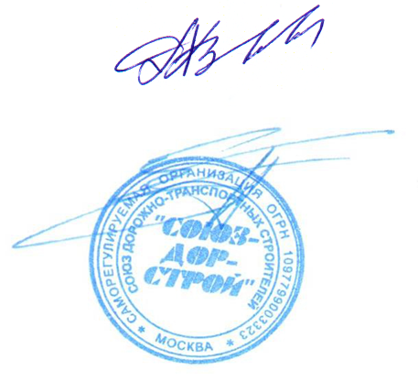

Председатель Совета Хвоинский Л.А.

Секретарь Совета Суханов П.Л.

